Історичні витоки та етичний зміст української толоки

Євсєєва Г.П., Кривчик Г.Г.

Давно й не нами підмічено, що у моральних якостях українців надзвичайно чітко відображається характер природи, на тлі якої триває їхній історичний розвиток. У процесі напруженої хліборобської праці багатьох поколінь українців, як і їхній боротьбі за свободу, в щоденності радощів, сподівань і зневіри, формувалися й гартувалися колективістські якості, потреба у взаємодопомозі, почуття відповідальності кожного за всіх і всіх за кожного. Можна також виділити й такі чудові риси, як: гуманність, демократизм, волелюбність, толерантність миролюбність, милосердя, щирість та душевність, хазяйновитість, оптимізм, що значною мірою зумовлено якоюсь особливою близькістю людей до природи, до «землі-матінки», «неньки-землі». І ці якості якнайкраще відбилися у такій формі колективної взаємодопомоги, як толока.
До аналізу та глибинного наукового дослідження цього унікального явища в способі життя українського народу долучалося чимала науковців різних поколінь, зокрема В. Василенко, Хв. Вовк, Д. Зеленин П. Чубинський, М. Сумцов, А. Пономарьов та інші [1; 2; 4; 11; 15]. Однак даючи високу оцінку народному звичаю колективної допомоги, вони здебільшого висвітлювали вказане явище побіжно, не поглиблюючись у його історичні витоки й не аналізуючи його природу, що здається вельми актуальним сьогодні, коли на часі консолідація суспільства й об′єднання людських зусиль заради відбудови незалежної держави.
Слово «толока» має давнє походження. Словник української мови фіксує його у декількох значеннях: «залишене під пар поле, що служить пасовищем для худоби»; як діалектне «вільна ділянка біля села, де збиралася молодь гуляти»; «одноразова праця гуртом для швидкого виконання великої за обсягом роботи, на яку кличуть сусідів, родичів, товаришів», у значенні прислівника «толокою − спільно, гуртом» [13]. Підтвердження цих значень знаходимо в українському фольклорі, зокрема в українських народних піснях: «Та орав мій милий у ярині, та й став у толоці, виплакала карі очі за чотири ночі» [15]; «По тім боці у толоці та й гуляли хлопці. Мене ж мати не пустила, що в чорній сорочці»; «Чому мене не пускають, через яку біду? Та я таки викрадуся, на толоку гуляти піду»; «Не сам один; толокою йому помагати й добрі люди приходили криницю копати» [16].
Для традиційного способу громадського буття українців особливо характерним був звичай колективної взаємодопомоги та колективного дозвілля – толока. Її витоки сягають ще доби Київської Русі, мають коріння в стародавній слов′янській общині (про що свідчать, зокрема, давньоруські літописи), але досить чітко це звичай простежувався у XVII−XІХ ст. Підтвердження цього знаходимо у класичній українській літературі: «Спасибі вам, люди добрі, що зібрались до мене на толоку. Чи й тепер положите весь луг, як торік?» [7]; «Після того, як будинок Варчука згорів до самого підмурка, Сафрон із сім'єю переїхав жити на зиму до свого свата Созоненка. Весною кілька разів скликав толоку, відбудувався і знову зажив на старому місці»[10]; «Всюди кипіла праця. – Що це у вас така толока нині? – Не втерпів таки Гриб Капелюшник з цікавості» [6]; «Хату доводиться ставити. Робимо це, звичайно, – «толокою», тобто всі сусіди разом» [3]. У етнографічній літературі, зокрема, в розвідках відомого дослідника українських звичаїв А. Пономарьова зафіксовані випадки, коли за один день громадою ставили церкву або підіймали важкі дзвони на дзвіницю, чи відновлювали села після воєнних дій; коли, нарешті, за день до весілля (за потреби) ткали для молодої декілька рушників [9]. Така робота була під силу тільки колективу і застосовувалася вона, як правило, в екстремальних ситуаціях, наприклад, у випадках, коли у когось згорить житло або тяжко захворів голова домогосподарства, а треба зорати чи зібрати врожай. У такому разі люди зверталися по допомогу до «миру».
Отже, толока – це одноразова праця гуртом, що має добровільний характер, для швидкого виконання великого обсягу роботи – збирання врожаю, вирубування лісу, зведення будинку, спільне випасання худоби, робота на громаду тощо. Толока часто набувала форми справжнього ритуального свята. У народі казали: «Хоча толокою виконується робота важка і не особливо приємна, але між тим толока − чисте свято для усіх учасників, особливо для молоді»; «Без толоки як без руки: ні хати не зробиш, ні сіна не скосиш». На толоку скликали сусідів, родичів, товаришів – без оплати, за одробіток, тобто господар у якого працювали толокою обов’язково мусив попрацювати у всіх, хто працював у нього. Саме ця особливість – відробіток − вирізняє толоку з поміж інших багатьох чисельних форм співробітництва людей в українському суспільстві, зокрема супряга, супрядки тощо. І саме ця обов’язкова складова формує основний етичний зміст такого виду діяльності, оскільки обов’язковість відробітку кожному члену толоки господарем формувала ціннісні орієнтири сільської громади – надійність, обов’язковість, відданість, відповідальність, підтримку, довірливість тощо. Адже жодних усних чи письмових угод не укладали, тобто вірили на слово. На думку А. Пономарьова, толока виступала у таких виробничих варіантах: косовиця, гребовиця, закладини, валькування хати, кладени, возовиця, мастіння [5]. Залежно від способів організації толоки поділяється ще й на такі основні види: 1) скликання за ініціативою громади, як правило, у благодійних цілях; 2) за ініціативою когось з членів громади; 3) встановлена як почергова взаємодопомога.
Класична, тобто справді добровільна толока за змістом була духовно багатою, органічно поєднувала трудовий процес з розважальністю. Вона розпочиналася із запрошення, причому й у разі, коли вона скликалася окремим селянином, і коли рішення про її організацію приймалося громадою, сільчани йшли до неї добровільно. Селяни розуміли, що, беручи участь у толоці, вони забезпечували моральне право на власну толоку. Більше того, було прийнято приходити на толоку і без запрошень; найчастіше це практикувалося на молодіжних толоках, наприклад, при лущенні кукурудзи: дівчат зазвичай запрошували, а хлопці приходили самі.
Тривалість толоки була різною, але було заведено завершувати увесь основний трудовий процес. Тому іноді толока закінчувалася пізно ввечері по заході сонця і розпочиналась надзвичайно рано – як тільки сонце піднімалось. Якщо обсяг робіт передбачався великим, господар частував «толокчан» сніданком (хлібом, салом, огірками). Після закінчення роботи він влаштовував пригощання з піснями і горілкою, а далі вже самі толокчани влаштовували ігри, танці, іноді катання господаря. Якщо толока мала відношення до будівництва хати, то зазвичай вимазували господаря і господиню глиною, кидали їх до ями з ґрасою. «Одноденне товариство», як іноді називали в Україні толоку, проходило весело: з жартами, піснями та забавами. Люди сприймали толоку не як обтяжливу працю й громадянську повинність, а як радісне свято.
Селянська етика приписувала господарю толоки бути люб'язним до її учасників, навіть якщо чиясь робота йому і не подобалась; він сам і пригощав гостей, вважаючи за образу, коли хтось інший це робив би за нього. Звичай частування на толоці завжди визначався хлібосольством. І не тільки тому, що це вважалося справою честі та обов'язком перед толокчанами, а й через те, що він вплітався в більш загальну традицію «дарування та віддарювання». Селянська психологія розуміла це так: як ти почастуєш, так і тебе частуватимуть.
Етична природа толоки є набагато глибшою: вона виходила не лише з конкретних потреб у колективній праці, а й була морально-етичною нормою людей. До того ж толока нерідко використовувалась і як своєрідний спосіб зажити собі доброї репутації, так необхідної молоді − парубкам та дівчатам на виданні. Адже нерідко саме на толоці парубки обирали собі суджену, бо бачили, на що вона здатна у праці.
Наявність такого звичаю, як толока, до речі, спростовує усталену думку про індивідуалізм українця, нібито замкненого в колі своїх домашніх інтересів. Навіть при тому, що український селянин вів відносно самостійне господарство, колективна взаємодопомога не була для нього рідкістю, односельці безкоштовно виконували спільну роботу чи то на користь громади, чи то окремої родини або окремого її члена. Деякі дослідники навіть вважають, що саме з таких колективних робіт у благодійних цілях і виникли пізніші толоки − форми колективної взаємодопомоги при виконанні трудомістких робіт [5; 14].
.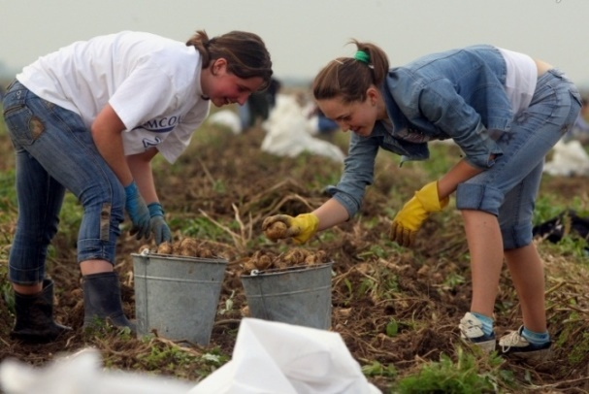 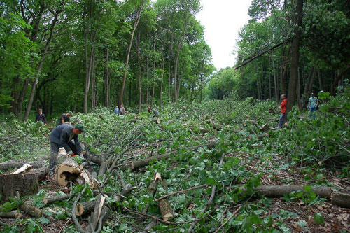
Збирання врожаю картоплі Вирубування лісової просіки толокою
Толока як вид колективної взаємодопомоги опирається на базові цінності, які формувалися в ході розвитку цього звичаю. Серед багатьох ми зупинимося на основних.

Забудова хати толокою

Селяни цінували взаємодопомогу, оскільки розуміли, що кожен з них у змозі допомогти самому собі, лише допомагаючи іншим членам сільської громади. На основі взаємодопомоги також налаштовувалися стосунки між членами сільської громади, в якій кожний її член є окремою незалежною особою. І ця незалежність визнавалася громадою, на її основі формувався авторитет кожного учасника дійства.
Через толоку громадяни допомагали своїм сусідам, родичам, односельцям, виховуючи в собі й у членів своєї родини відповідальність перед іншими. Зміст такої чесноти полягав у тому, що відбувалося об'єднання людей заради допомоги одній особі й водночас виховувалася відповідальність окремої особи за забезпечення інтересів усієї громади.
Підкреслимо, що члени сільської громади як власники несли матеріальну і моральну відповідальність за діяльність всієї громади. Водночас, вони брали активну участь у її житті, дбали про колективні інтереси. Саме тому в сільських громадах завжди існував етичний порядок: ніхто не викидав сміття в недозволених місцях, доглядав спільну у користуванні територію (межі, ліс, лук, лісосмуга, вигін), яка прилягала чи була наближена до господи тощо.
Толока – це прояв кооперативної демократії, але в ній брали участь і «малі і старі», і «майстри і чорнороби», але кожен з повагою ставився до праці іншого. А відтак поважати демократію означало цінувати рівноправність всіх членів громади в питаннях управління селом. Саме тому в сільській громаді найчастіше практикували правило: «одна особа – один голос». Цінуючи рівність, у сільській громаді визнавали необхідність забезпечення кожному членові громади рівних можливостей. Моральна рівність передбачає взаємоповагу й відсутність тиску на будь-якого члена товариства.
Рівність передбачає також пошану до прав кожного члена сільської громади, тобто справедливість. Цінуючи справедливість, селяни забезпечували між собою справжню, якщо можна так сказати, безіменну рівність, яка не залежить ні від ситуацій, що складаються у процесі життєдіяльності села, ні від характеру конкретної особи..
Толока мала значний виховний потенціал. Через толоку долучали членів громади до вирішення суспільних проблем, орієнтуючи їх на громадську діяльність. Толока формувала громадянську позицію, а також сприяла зростанню рівня освіченості та поінформованості, адже в результаті будь-якої роботи передається практичний і життєвий досвід, що є найважливішим у житті будь-якого суспільства.
Найчастіше толоку організовували, коли будували хату. При будівництві хати потребувалося багато рук. Тому толока була поширеним способом організації будівництва. Над одним будинком одночасно могли працювати понад 20-ти, а то й більше осіб.
Старший майстер, який відповідав за будівництво хати, зазвичай зводив таке житло, яке було поширене в його місцевості, додаючи якісь свої елементи. Тому хати в українських селах, хоча були схожі архітектурно, хоча й різнилися індивідуальними особливостями.
Будівництво толокою проходило досить швидко. Майстер керував цим «будівельним оркестром», а господарі в кінці дня щедро пригощали всіх, хто працював. Обід на місці майбутнього житла для родичів, сусідів і будівельників – це данина природі та добрим духам, які мають стати опікунами нового житла. Господар першим випивав чарку, а потім підносив усім присутнім, починаючи з того кінця, «звідки сонце сходить». Пригощаючи учасників толоки, господар щиро дякував, що погодилися допомогти йому в нелегкій справі. Особливо частували старшого майстра.
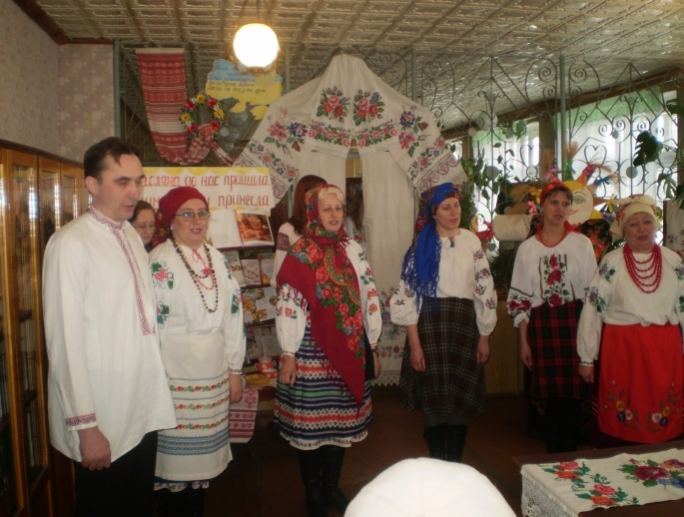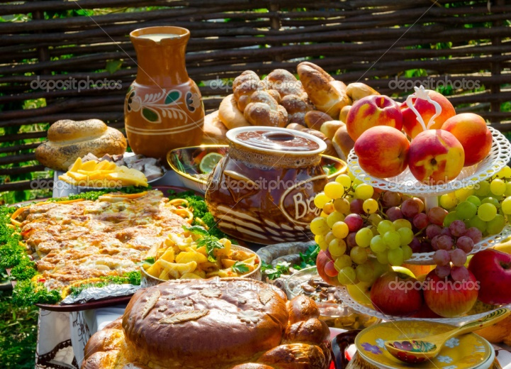
Віншування господаря під час толоки Пригощання
Цікаво, що справжній майстер ніколи не завершував повністю роботу над хатою. Він зберігав традиції предків щодо своєї професії (а дуже часто це передавалося у спадок, батько вчив своєї справи сина) і знав: щоб із хати вилетіли всі злі духи, треба залишити невеликий шматочок даху над сіньми, який господар через деякий час сам закривав. Крім того, після спорудження хати протягом року не можна було її всю білити, а потрібно було залишити хоча б невеликий клаптик, прихований від чужих очей, які можуть накликати лихо.
Після закінчення основних будівельних робіт на гребні даху ставили хрест, прикрашений рушником, стрічками, житніми колосками та букетом квітів – це була «квітка». Вивершення хати «квіткою» було своєрідним сигналом до того, що господареві слід розрахуватися з майстром, а господині – накривати стіл. «Квітка» – це не лише знак закінчення робіт, але й символ духовного очищення оселі. Це могла бути і просто свіжа гілка з клену, калини, берези чи вишні. Вона була символом нового житла. Майстрам, які будували житло, інколи не платили за роботу грішми, а частували їх могоричем і перев’язували матерією (шматком білого полотна). Звичай називався «давати на сорочку» і означав взаємне дарування: з боку майстра – житло, з боку новоселів – одяг.
Толока − одна з найкращих форм співробітництва людей. Вона виконує важливі соціальні й виховні функції. А подеколи сприяє розв’язанню загальнодержавних проблем. Не випадково за радянських часів, хоча саме слово «толока» вживалося дуже рідко, цей соціальний феномен українців всіляко підтримувався й пропагувався. Так, читаємо в газеті «Правда Украины» за 17 липня 1986 року: «Издавна живет на Украине такой обычай – толока, – когда строить новый дом собираются все соседи. Времена меняются, а доброта и искренность людская остаются. Вот так же, всем миром, строятся сейчас дома для жителей, эвакуироваиных из 30-километровой зоны вокруг Чернобыльской АЭС. Только в Барышевском районе, где сделаны эти снимки, в шести населенных пунктах возводятся 1530 усадебных домов со всеми удобствами».
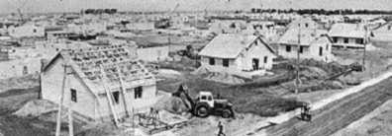
Панорама будівництва в с. Лукаші
«Сто тридцать новоселий и один день рождения», – так с улыбкой говорят строители с Днепропетровщины о том, каким будет первый день нового поселка близ села Лукаши. День рождения сел. Он уже недалек, 100 домов надели крыши и прихорашиваются внутри. А раньше всех выросли пять домов, которые сдавала бригада кавалера ордена Трудового Красного Знамени Анатолия Григоровича Сулаева из треста «Днепротрансстрой».
Когда делали снимки, шел двадцать пятый день с того момента, как забили в луговые земли колышки. А посмотрите как вырисовался поселок!
«Дома почти готовы. Электромонтажники Ю.В.Богатырев и В.П.Пономаренко, водитель автогидроподъемника А.В.Безуглый, как видите, монтируют уже высоковольтную линию к поселку».

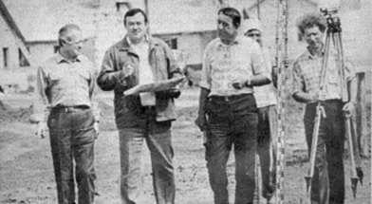
Керівники дніпропетровських будівельників
«Но это еще не все. Надо обустроить территорию, подумать о магазинах и быте. Поатому прикидывать планы застройки приходится не раз. На третьем снимке начальник СМП-317 треста «Днепротрансстрой» О.П.Колесник, начальник штаба строительства Э.В. Дубинин, прораб И.В. Мартыненко, рабочая Б.Н. Байковская и мастер В.П. Мороз на месте решают неотложные вопросы».
Як інститут звичаєвого права і добровільної взаємодопомоги толока в Україні продовжувала і навіть продовжує існувати дотепер. Наприклад, жителі міста Корнин Житомирської області таким чином займалися валькуванням хати. «Запрошуються люди, завозять глину, солому і на подвір'ї місять (або кіньми, або чоловіки ногами), подають на горище, а там жінки вже вкривають все певним шаром розчину. Все це проходить з піснями, жартами і втома практично не відчувається. Господиня в цей час готує смачний обід. По закінченні роботи всі запрошуються до столу і жарти продовжуються. Атмосферу словами передати неможливо – це треба відчути! Зануритись з головою. Не пошкодуєте, точно!» − повідомляє місцева преса [12].
Традиційно, напередодні Великодня, проводяться «передвеликодні толоки». У рамках всеукраїнської весняної акції «Благоустрій України» Івано-Франківською облдержадміністрацією оголошено проведення обласної толоки [8].

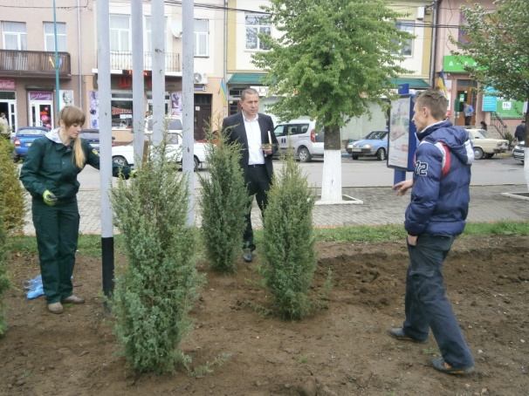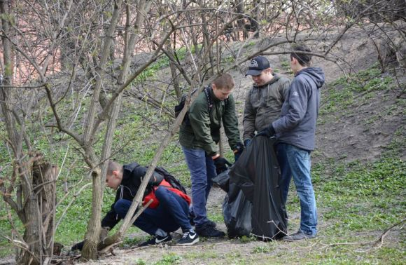
Садіння дерев Прибирання території
Про внутрішню потребу українців об’єднуватися для спільної праці свідчить той факт, що серед сучасних інтернет-ресурсів знаходимо до трьох десятків сайтів різного призначення з назвою «толока», наприклад: https://toloka.yandex.ru; www.toloka.net.ua; toloka.to, які пропонують спільну оренду приміщень для роботи, спільний пошук роботи, спільний переклад творів зарубіжної класики (література, пісні, кінофільми) на українську мову тощо.
Подібні до толоки звичаї спільної праці існували й існують також у деяких інших народів світу. Зокрема, у 18–19 ст. у Північній Америці була поширеною спільна побудова стодол, корівників, зерносховищ тощо під назвою «barn raising» (дослівно «зведення сараю»). Фіни використовують спільну працю здебільшого для справ будівництва. Однак більш широкому поширенню за кордоном явищ, подібних до нашої толоки, завадили індивідуалізм, раціоналізм, прагматизм західної людини, а також протестантська етика, яка сприяє формуванню зазначених рис.
Генеральна Асамблея ООН проголосила 2001 рік Міжнародним роком волонтерів. Основними цілями проведення його були визначені: підвищення рівня визнання волонтерської діяльності, допомога та сприяння їй, популяризація, створення мережі поширення та обміну інформації про неї. Умова виконання поставлених завдань – співпраця таких секторів суспільства, як громадські організації, держава, приватні особи. За розпорядженням Президента України від 22 березня 2001 року в Україні також було оголошено Міжнародний рік волонтерів. Однак, схоже, ми черговий раз прагнемо використати чужі лекала, забуваючи про свої чудові національні традиції. Адже, на нашу думку, західне волонтерство має дещо елітарний характер, а поступається українській толоці й за розмахом, і щирістю.
Останнім часом, в умовах війни на Сході України, коли державні інституції виявили слабкість, а часом і повну безпорадність, помножену на корупцію, в забезпеченні військових найнеобхіднішим, різні верстви населення – як бідні громадяни, так і бізнесові кола – залучилися до придбання військової амуніції, ремонту військової техніки, харчування українських вояків. У суспільстві набув широкого розмаху волонтерський рух, що також є одним з видів соціально згуртованої праці зі своїми особливостями. Наступним етапом мала б стати всеукраїнська толока на Донбасі після завершення там воєнних дій та АТО. Толока як допомога, як співчуття до інших людей, співпраця, милосердя, доброчинність, приналежність до однієї справи завжди була і має бути у ментальності українців.

ВИКОРИСТАНА ЛІТЕРАТУРА
- Василенко В. Обычное право в земледелии Малороссии // Юридические вести − 1981. − № 9. – С.34.
- Вовк Хв. Студії з української етнографії та антропології. – К.: Мистецтво, 1995. – 336 с.
- Головко А. Твори. – К.: Худ. література, 1957. −Т. II. – С. 501.
- Зеленин Д. К. Восточнославянская этнография. М.: Наука,1991. – 507 с.
- Ілюстрована енциклопедія українського народу. Звичаї. Свята. Традиції / Укл. І. І. Сметана. – Х. : Клуб сімейного дозвілля, 2012. – 416 с.
- Козланюк П. Мандрівники. − К.: Худ. література, 1946. – С. 24.
- Кропивницький М. Повн. зібр. тв. – К.: Худ. література, 1959. − Т. V. − С. 130
- Передвеликодня Франківщина // Івано-Франківська правда / Режим доступу http://pravda.if.ua/
- Пономарьов А. Етнічність та етнічна історія України. Курс лекцій. – К.: Либідь, 1996. – 272 с.
- Стельмах М., Повн. зібр. тв. – К.: Худ. література, 1962. − Т. 2. – 450 с.
- Сумцов Н. Ф. К истории развития понятий народа о нравственном значений кумовства // Киев. старина. – 1889. – № 10.
- Толока на Житомирщині // Житомирська правда / Режим доступу http://gpravda.com/category/socium
- Словник української мови: в 11 томах. – Т. 10. – С. 180.
- Українська минувшина: іл. етногр. довід. / А. П. Пономарьов, Л. Ф. Артюх, Т. В. Косміна [та ін.]. – 2-е вид. – К.: Либідь, 1994. – 256 с.
- Українські народні ліричні пісні. – К.: Худ. література,1958. − С. 157.
- Українські народні пісні. – К.: Худ. література,1964. − Т. 1. − С. 26.
- Чубинский П. П. Очерк народных юридических обычаев и понятий в Малороссии // Записки РГО. – СПб, 1869. – Т. 2.

Євсєєва Г.П., завідувач кафедри українознавства Придніпровської державної академії будівництва та архітектури, доктор наук з державного управління, професор,
Кривчик Г.Г., завідувач кафедри українознавства та гуманітарної підготовки іноземних студентів Дніпропетровського національного університету залізничного транспорту ім. академіка В. Лазаряна, доктор історичних наук, професор .

